房地产动态
  半 月 刊
  2018年2月10日
国家信息中心 国信房地产信息网(www.crei.cn) 主办 | 未经许可不得它用

○ 租赁成2018年住房政策关键词 对楼市影响几何？
○ 财政部、国土资源部关于印发《土地储备资金财务管理办法》的通知
○ 2017年40个重点城市房地产市场运行分析报告
○ 1月份超八成城市楼市成交量环比下降
○ 秦虹：中国住房租赁市场不成熟 承租人权益亟需保障
○ 监管趋严 房企融资渠道再收紧
○ 国内租赁住房市场再迎里程碑 龙头房企试水REITs
○ 11个城市集体土地租赁住房试点方案获批
○ 房地产开发统计资料

2018.03

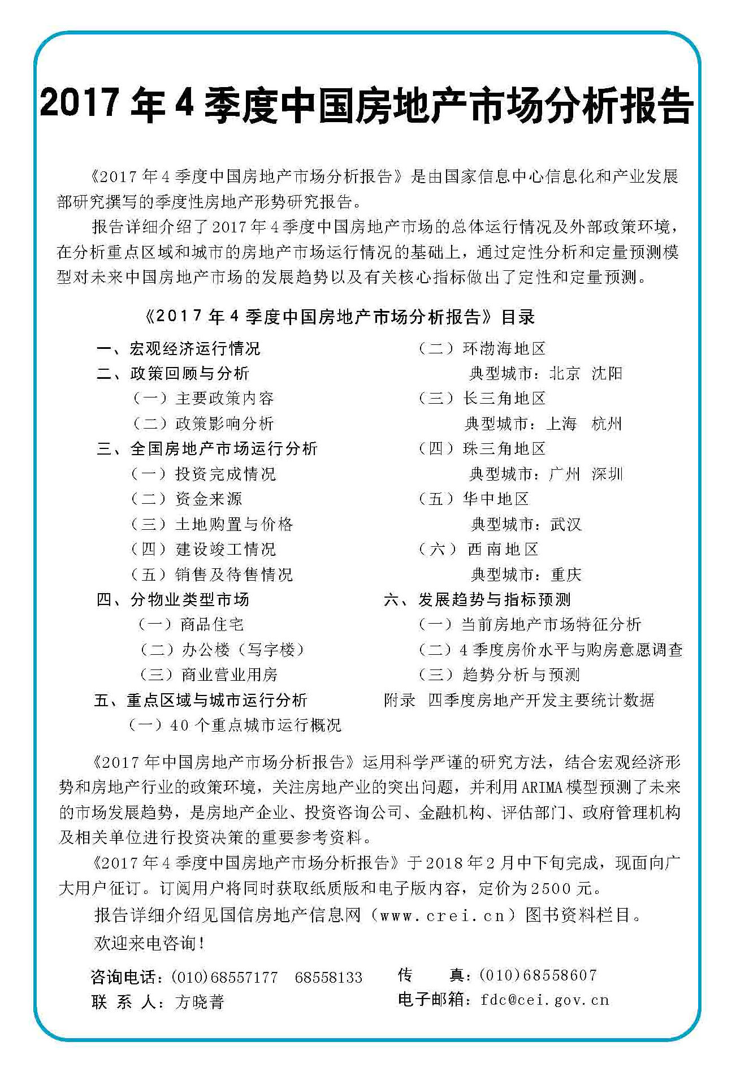

目 录

大势点评
租赁成2018年住房政策关键词 对楼市影响几何？

政策动向
财政部、国土资源部关于印发《土地储备资金财务管理办法》的通知
国务院办公厅关于印发《省级政府耕地保护责任目标考核办法》的通知

市场走势
2017年40个重点城市房地产市场运行分析报告
1月份超八成城市楼市成交量环比下降
1月北京二手房交易量上升2.8% 房价再跌2%
房价“16连降”后 深圳楼市走向何方？

业界论坛
秦虹：中国住房租赁市场不成熟 承租人权益亟需保障
专家称今年是住房制度重大改革年
中国房地产业协会会长刘志峰：“因城施策”的房地产调控不会放松

地产金融
监管趋严 房企融资渠道再收紧
国内租赁住房市场再迎里程碑 龙头房企试水REITs
最长10年最高可贷百万，会“算计”租房成本不增反降——国有大行“试水”住房租赁市场调查

土地市场
1月房企拿地冰火两重：规模焦虑与供地加速后的利润取舍
营销管理
环京楼盘花式促销：员工内部价 免费更名首付分期

海外之窗
悉尼房价领跌澳大利亚 今后5年或下跌15%
荷兰住房短缺加剧 中等收入者与老年人最受影响

要闻简报
中央一号文件：严禁城里人下乡置地盖别墅
11个城市集体土地租赁住房试点方案获批
两部委印发关中平原城市群发展规划

房地产开发统计资料
2017年1-12月固定资产投资(不含农户)情况
2017年1-12月各地区固定资产投资(不含农户)住宅建设情况
2017年1-12月房地产开发投资情况
2017年1-12月房地产开发资金来源情况
2017年1-12月各地区房地产开发投资情况
2017年1-12月各地区房地产开发资金来源情况
2017年1-12月各地区商品房开发规模
2017年1-12月各地区商品房销售增长情况

大势点评

租赁成2018年住房政策关键词 对楼市影响几何？
党的十九大报告提出“加快建立多主体供给、多渠道保障、租购并举的住房制度”。记者发现，正在陆续召开的地方两会上，有10多个省份的政府工作报告均明确提出发展住房租赁市场，这对全国房地产市场来说意味着什么?
多地政府工作报告均提加大租赁房建设与供给
加大租赁房的建设与供给，是多地政府工作报告共同提出的举措。
北京市提出，将推进集体建设用地建设租赁住房，发展住房租赁市场特别是长期租赁。上海市提出，今年加大租赁房建设力度，计划新建和转化租赁房源20万套，新增代理经租房源9万套，新增供应5.5万套各类保障房。
福建省明确大力发展住房租赁市场，其中福州今年新开工租赁住房和共有产权住房5000套、新增供应5000套，厦门新开工12000套、新增供应8000套；湖北省将在人口净流入大中城市加快培育和发展住房租赁市场，逐步提高租赁住房占新增住房供应量的比例；安徽省提出因城施策加强房地产市场调控，盘活存量住房，发展住房租赁市场特别是长期租赁。南京市提出今年将进一步加大租赁住房建设，筹集租赁房源100万平方米。
在公租房方面，多地也动作频频。安徽省提出今年实行公租房实物配租和租赁补贴并举，将符合条件的新就业无房职工、外来务工人员等纳入保障范围；河北省加大公租房保障力度，年内新开工建设23万套保障性住房；湖北则计划加大公租房保障力度，开工建设保障性安居工程住房24万套。
“租赁住房建设将是后续保障房建设的重头戏。”易居研究院智库中心研究总监严跃进表示，“从各地具体建设规划来看，今年包括房企自持租赁房、共有产权房、公租房、集体租赁住房等多品种供应的房源将加速又加量。”
地方关键几招布局租赁市场
多地两会透露的信息表明，增加租赁土地供应、培养规模化和专业化租赁企业、深化租购同权，成为地方布局租赁市场的关键几招。
──租赁土地供应加速。海南省今年起每年下达租赁型住宅建设计划时要明确租售比例。北京在2017年曾宣布，未来5年将供应1000公顷集体土地用于建设租赁住房，这也意味着，在今后4年，北京将平均每年供地约200公顷用于建设租赁住房。南京提出今年优化土地供给结构，保证租赁房供地占住房供地比例达到30%以上。广州市明确今年加大只租不售全自持商品房和轨道交通沿线租赁房用地供应。
……

